參加“2024/2025中國中學生作文大賽(澳門賽區)”的學生可依照以下流程參加比賽。

第一步：

* **第一次參加，未有賬號的情況**請按以下操作方法逐步進行，登錄網站註冊賬號並完善個人資訊，上傳作文；
* **如果已有賬號，**可直接登錄，並上傳作文(參照【操作方法】第四點)。如個人資料有變化，請及時更新。

【操作方法】

1.登錄作文大賽官網文星網（www.chinawenxing.com.cn）主頁，點擊“登錄/註冊”，進入“註冊”介面，填寫個人資訊。

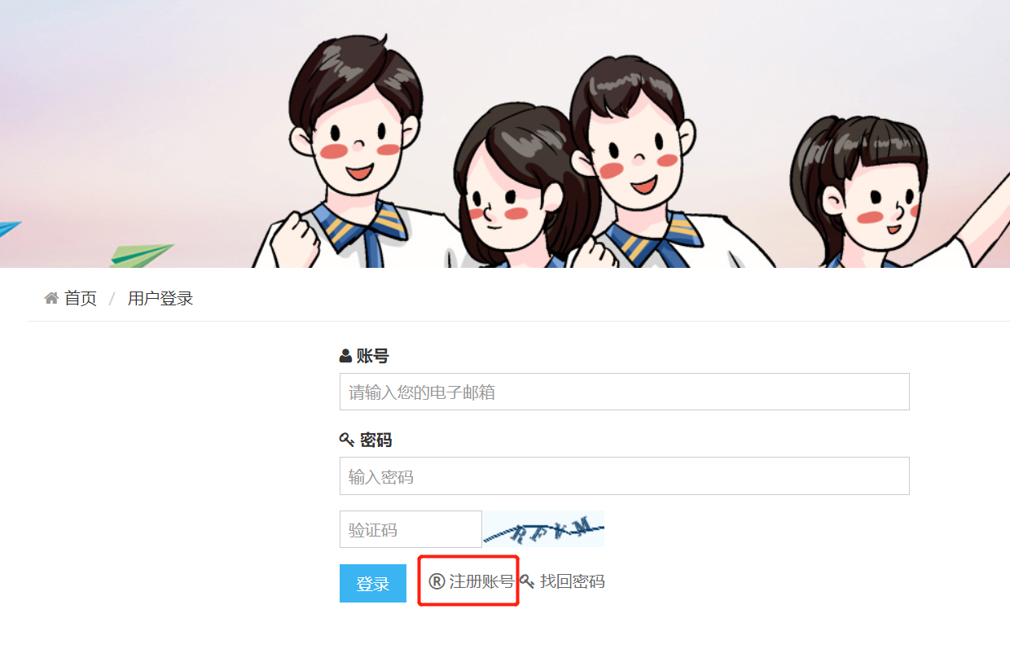

2.註冊完成後，點擊頁面右上方的“登錄/註冊”按鈕，進入登錄頁面，在指定位置輸入個人帳號和密碼進行登錄。

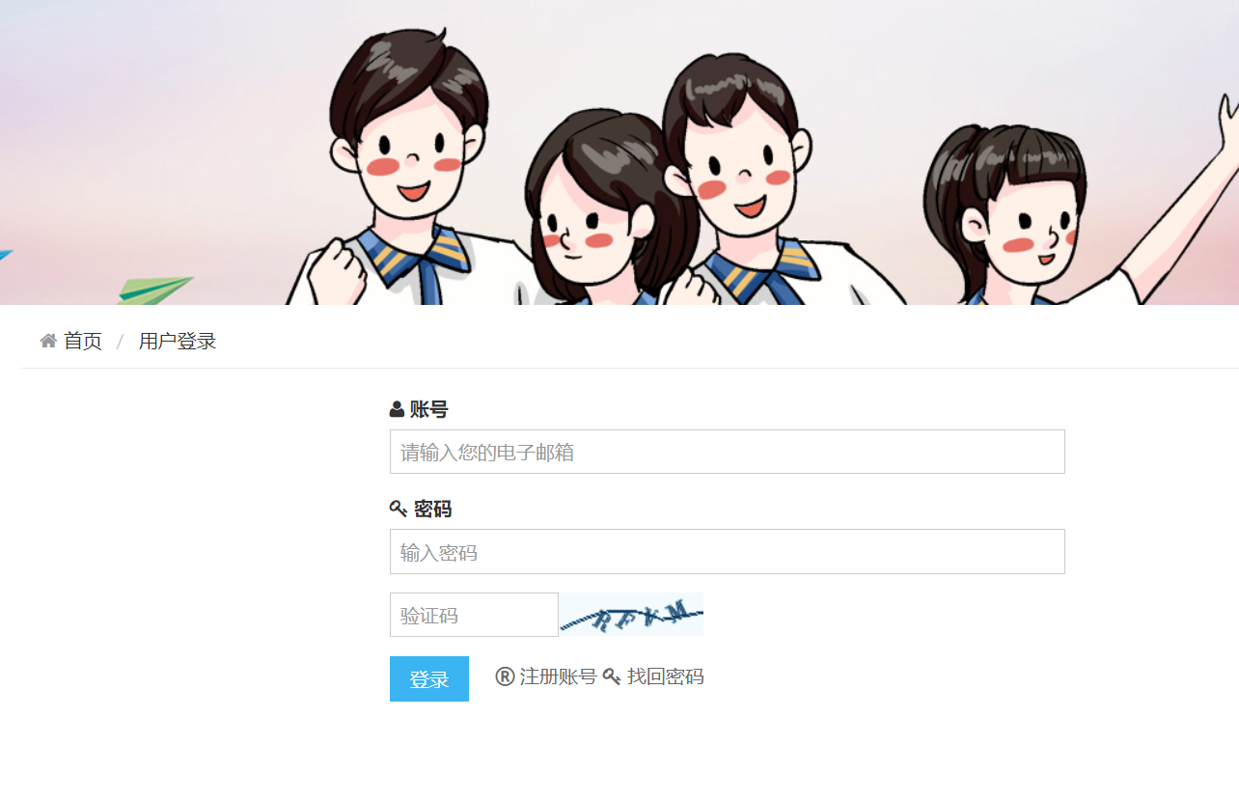

3.登錄後，進入“個人中心”頁面，在“個人資料更改”選項中完善個人資訊。

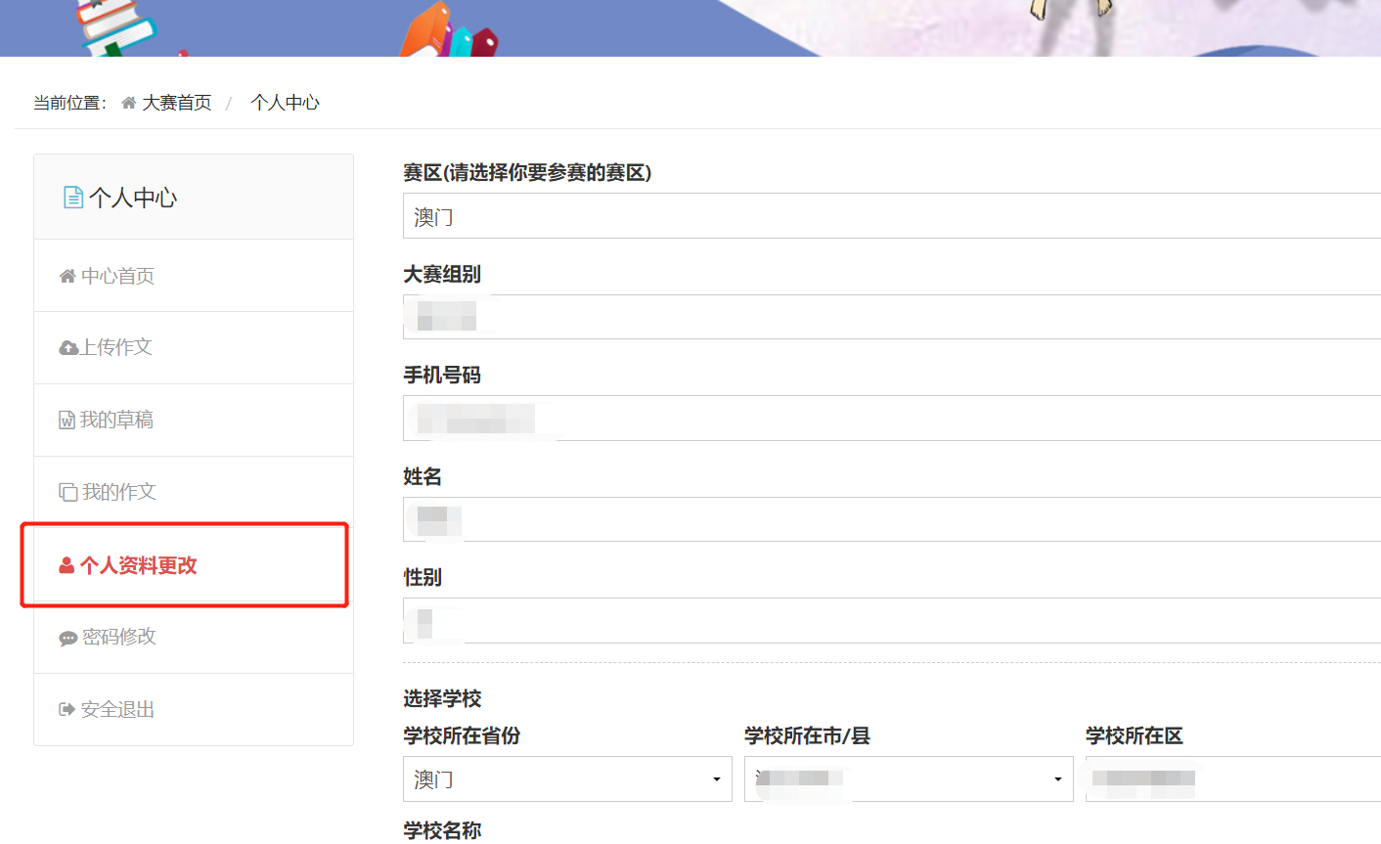

請選擇：澳门

請選擇：澳门

4.“個人中心”頁面，點擊“上傳作文”，將你寫好的作文複製粘貼到作文框內，如有需要請填寫“指導老師”，點擊提交，顯示“提交成功”，則作文上傳成功。

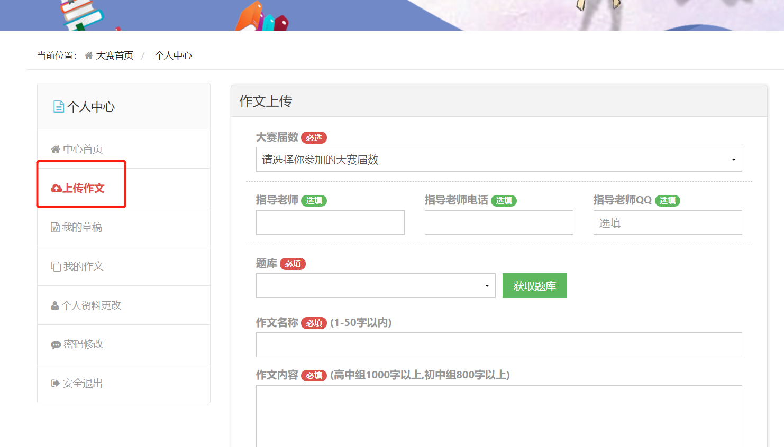

***作文上傳成功後，不能再修改作文，個人資訊可隨時修改。***

第二步：查看作品參賽進度及獲獎情況

【操作方法】

1. 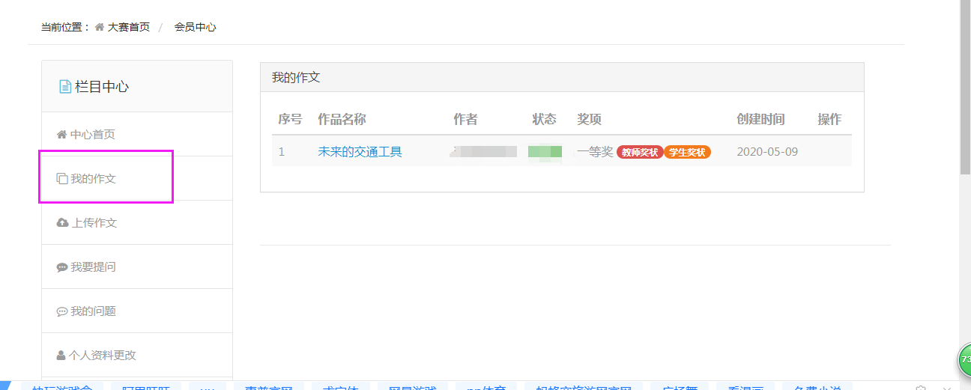登錄個人帳號後，進入“會員中心”，點擊“我的作文”可查看提交作文的參賽進度。

以上為完整的參賽流程，請在參加比賽前，認真仔細閱讀大賽章程，預祝在本屆大賽中取得優異的成績！